DIGILIB
Sistema para App de Biblioteca Digital Segura para la Solicitud y Préstamo de Libros en Línea por Estudiantes

Presentado por:
1. Sanabria Castro Samuel Felipe.
2. Mieles Camacho Gerson Estiven.
3. Carlos David Aponte Barajas

Presentado para:
Docente: David Mosquera.

UNIVERSIDAD DE SAN BUENAVENTURA
Programa: Tecnología en desarrollo de software.
Materia: Fundamentos de proyectos de Tecnología.
Fecha: 27 de abril de 2026.

1. Descripción del problema de investigación
En la actualidad, las bibliotecas universitarias desempeñan un papel fundamental en el apoyo a los procesos académicos y de investigación; sin embargo, muchas de ellas presentan deficiencias en la gestión de sus procesos administrativos debido al uso de procedimientos manuales o sistemas tecnológicos limitados. Esta situación genera ineficiencias en el control del inventario bibliográfico, dificultades en el registro de préstamos y devoluciones, así como demoras en la atención a los usuarios, lo que afecta negativamente la calidad del servicio bibliotecario.
A pesar de que algunas instituciones educativas cuentan con bases de datos digitales para el almacenamiento de información bibliográfica, una parte significativa de los procesos operativos continúa realizándose de forma manual. Según (Caballero-Narváez & Devia-Palacio, 2018), actividades como el préstamo y la devolución de libros suelen depender de registros físicos, lo que incrementa el consumo de tiempo y recursos, además de elevar el riesgo de errores, pérdidas de información e inconsistencias en los datos administrativos
Estas deficiencias afectan directamente la organización interna y reducen la accesibilidad a los recursos bibliográficos por parte de la comunidad estudiantil, asimismo, la falta de automatización en los procesos bibliotecarios impacta negativamente en la experiencia de los usuarios, quienes enfrentan retrasos en la consulta, solicitud y devolución de materiales. Esta problemática se agrava en contextos universitarios donde existe una alta demanda de recursos académicos y un número limitado de personal administrativo, lo que genera sobrecarga operativa y disminuye la eficiencia del servicio.
DIGILIB puede ser la solución a esta problemática ya que nos centramos en mejorar la gestión administrativa y operativa de las bibliotecas universitarias mediante soluciones tecnológicas que permitan automatizar, controlar y optimizar los procesos bibliotecarios para responder de manera oportuna a las necesidades institucionales.

2. Pregunta de investigación
¿De qué manera la implementación de un sistema de biblioteca digital seguro contribuye a la optimización de los procesos administrativos y operativos relacionados con la gestión del inventario bibliográfico, el control de usuarios y la administración de préstamos y devoluciones en una biblioteca universitaria?

3. Objetivo General.
Desarrollar un sistema de biblioteca digital seguro que permita gestionar de manera eficiente los procesos de registro, consulta, solicitud, préstamo y devolución de material bibliográfico, así como la administración de usuarios y multas, con el fin de optimizar los procesos administrativos y operativos de la biblioteca universitaria, garantizando la disponibilidad, integridad y confiabilidad de la información.

3.1 Objetivos específicos:
- Realizar un estudio dirigido a los estudiantes con el fin de identificar los beneficios que esperan obtener y las necesidades que consideran prioritarias en relación con una biblioteca digital.
- Identificar las carencias actuales en el acceso a información académica y cómo una biblioteca digital podría suplirlas.
- Comparar diferentes metodologías y arquitecturas de sistemas bibliotecarios (Scrum, RAD, UWE, SIGB) para identificar cuál se adapta mejor al contexto universitario.
- Definir una metodología integral para el diseño, implementación y evaluación de una biblioteca digital que responda a las necesidades académicas de los estudiantes.
- Analizar casos documentados de bibliotecas digitales en universidades latinoamericanas para identificar buenas prácticas y lecciones aprendidas.

4. Justificación, delimitación y limitaciones

4.1 Justificación
La automatización de procesos bibliotecarios trae beneficios para los trabajadores, ya que reduce la carga administrativa y los errores humanos, permitiendo que el personal se enfoque en tareas de mayor valor como la asesoría académica. Estudios sobre automatización en bibliotecas destacan que estas tecnologías mejoran la rapidez, seguridad y control de los procesos internos, optimizando la labor del personal (Soriano, 2024).
DIGILIB genera un importante impacto social, pues democratiza el acceso a la información y garantiza que estudiantes y docentes puedan consultar recursos de manera ágil y segura. La Red de Bibliotecas Universitarias de España señala que la transformación digital en bibliotecas surgió como respuesta a crisis como la pandemia, impulsando la equidad y la inclusión en el acceso a la información (REBIUN, 2024).
La digitalización también produce un impacto económico, al reducir costos asociados a registros físicos y pérdidas de información. Según la UNESCO, la tecnología en la educación mejora la eficiencia y sostenibilidad de los sistemas educativos, generando ahorros y mayor equidad en el uso de recursos (UNESCO, 2023).
DIGILIB representa un importante aporte al campo de formación, ya que fortalece la enseñanza y la investigación al garantizar disponibilidad y confiabilidad en el acceso a materiales. La Universidad Nacional de Colombia destaca que las tendencias tecnológicas en bibliotecas académicas en América Latina han impulsado la innovación pedagógica y el desarrollo de competencias digitales (Medellín, 2024).
El sistema también genera un claro impacto tecnológico, pues introduce una interfaz intuitiva y notificaciones automáticas, alineándose con la tendencia global de transformación digital en bibliotecas académicas. Esta transformación busca integrar inteligencia artificial y automatización para mejorar la experiencia del usuario (BARATZ, 2025).

4.2 Delimitación
- La temática del proyecto será desarrollar una aplicación de biblioteca digital segura para gestionar usuarios, inventario y préstamos.
- La implementación inicial de DIGILIB se realizará en la Universidad de San Buenaventura, ubicada en la ciudad de Bogotá, capital de Colombia. La sede principal de la universidad, al noroccidente de la ciudad.
- La ejecución será durante el año 2026, siguiendo fases de diseño, desarrollo, pruebas y puesta en marcha.
- El proyecto está dirigido a estudiantes, docentes y personal administrativo de la Universidad de San Buenaventura.

4.3 Limitaciones
En cuanto al espacio la infraestructura tecnológica disponible (servidores, equipos) puede limitar el alcance inicial del sistema.
En cuanto al apartado legal el proyecto debe cumplir con normativas de protección de datos y derechos de autor. Investigaciones señalan que las bibliotecas digitales enfrentan retos normativos en torno al acceso equitativo y las limitaciones al derecho de autor (Adriano, 2021)
En cuanto al tiempo de desarrollo estamos condicionado por los calendarios académicos y a la disponibilidad de los equipos de trabajo.
En cuanto a otras limitaciones la resistencia al cambio por parte de algunos usuarios puede afectar la adopción del sistema, siendo necesaria la capacitación y sensibilización.

5. Marco de referencia

5.1 Estado del arte

5.1.1. Antecedente 1
Se desarrolló un sistema web para optimizar la gestión bibliotecaria del Instituto de Ciencias y Humanidades, institución que presentaba deficiencias en el manejo de información y el aprovechamiento de su colección documental. La investigación, de enfoque cuantitativo y diseño preexperimental, empleó la metodología UWE para el desarrollo del sistema, utilizando PHP 7 con el framework Laravel 5.7 y MySQL/MariaDB como gestor de base de datos. Los resultados evidenciaron mejoras significativas: el uso de colecciones aumentó un 2,40% y el uso por área temática creció un 9,88%, lo que permitió concluir que la implementación del sistema web impactó positivamente en los procesos de gestión de la biblioteca.
Esto aporta a DIGILIB, validando la pertinencia del uso de tecnologías web estándar para automatizar la gestión bibliotecaria universitaria, y confirma que la metodología UWE es aplicable a sistemas de este tipo. (Oquendo Vizcarra, 2019)

5.1.2. Antecedente 2
Investigación desarrollada en la Universidad Carlos III de Madrid, cuyo objetivo fue modernizar los sistemas de préstamo tradicionales mediante una aplicación móvil que permite al usuario autogestionarse el préstamo de un libro mediante un servicio web. El sistema contempló control de inventario en tiempo real, notificaciones automáticas y sincronización entre dispositivos y servidor central.
Como aporte a DIGILIB, Fundamenta el enfoque de acceso remoto y autoservicio que DIGILIB propone para sus usuarios estudiantiles, evidenciando la factibilidad técnica de integrar servicios web con interfaces móviles. (Fombellida Moreno, 2012)

5.1.3. Antecedente 3
Tesis de pregrado de la Universidad Nacional Amazónica de Madre de Dios (UNAMAD), que diseñó e implementó un sistema web orientado a la reducción de tiempos de respuesta en los procesos de préstamo y devolución. El sistema reemplazó registros físicos por un módulo digitalizado que integró el control de usuarios, multas e inventario bibliográfico, logrando una reducción del tiempo de atención de más del 60 %.
Respalda empíricamente en el proyecto, ya que la digitalización de procesos de préstamo y control de multas impacta directamente en la eficiencia operativa de la biblioteca. (Quispe Lukaña, 2023)

5.1.4. Antecedente 4
Investigación llevada a cabo en la Universidad Técnica de Cotopaxi (UTC), Ecuador. El sistema fue desarrollado bajo la metodología ágil Scrum, utilizando PHP y MySQL, y abarcó el registro de usuarios, autores, editoriales y categorías de libros, el control de préstamos y devoluciones, y la emisión de reportes. Los resultados confirmaron que la automatización redujo errores humanos y mejoró el acceso a la información bibliográfica.
Esto proporciona a DIGILIB un modelo de implementación ágil replicable que demuestra que Scrum es adecuado para el desarrollo de sistemas de gestión bibliotecaria en instituciones educativas. (Portilla Peña, 2023)

5.1.5. Antecedente 5
Trabajo de grado desarrollado en la Universidad Católica de Colombia, Facultad de Ingeniería, Programa de Ingeniería de Sistemas. El proyecto sistematizó los procesos administrativos de la Biblioteca Manuela Beltrán, perteneciente a la asociación CINJUDESCO en Bogotá, incluyendo módulos de gestión de usuarios, gestión de libros, control de préstamos, consulta de penalizaciones y generación de reportes, reemplazando el registro manual que impedía un control adecuado de los materiales. La metodología empleada fue RAD (Rapid Application Development) (Caballero-Narváez & Devia-Palacio, 2018).
Este antecedente constituye una referencia nacional directa en Bogotá, Colombia, que documenta en el mismo contexto geográfico e institucional de DIGILIB la problemática del registro manual en bibliotecas y valida su solución mediante sistemas de información. (Caballero-Narváez & Devia-Palacio, 2018)

5.1.6. Antecedente 6
Trabajo de investigación de la Universidad de Granada que analiza los principales SIGB de código abierto disponibles, destacando que estos sistemas se estructuran en módulos clave como adquisiciones, catalogación, préstamos, devoluciones, reservas y OPAC (catálogo público en línea). El estudio concluye que el sistema Koha es el SIGB libre más extendido globalmente por su modularidad, escalabilidad y soporte de estándares bibliográficos como MARC y Z39.50 (Rubio Segura, 2021).
Lo que fundamenta así la arquitectura modular adoptada en DIGILIB y proveyendo un marco de referencia sobre las funcionalidades mínimas que debe cubrir un sistema de gestión bibliotecaria completo. (Rubio Segura, 2021)

5.1.7. Antecedente 7
Artículo publicado en la Revista Amazónica Digital (Rev. Amaz. Digit. 3(2): e288, 2024, e-ISSN: 2810-8701), que confirma que la implementación de un sistema automatizado de gestión documental permitió reducir significativamente los tiempos de respuesta y mejorar la eficiencia operativa de las bibliotecas de Tambopata. Los autores destacan que la transformación digital en las bibliotecas no solo mejora la gestión interna, sino también la experiencia del usuario al ofrecer acceso remoto a colecciones digitalizadas y catálogos en línea.
Esto le da a DIGILIB evidencia empírica reciente y cuantificable sobre el impacto real de la automatización bibliotecaria. (Dietmar Anthony Quispe-Lukaña, 2024)

5.1.8. Antecedente 8
Informe publicado en el Repositorio Institucional de la Universidad Nacional de Colombia, elaborado con participación del Tecnológico de Monterrey, que abarcó una encuesta a 222 bibliotecas de 22 países y 33 casos de innovación de 19 instituciones de educación superior. Sus hallazgos señalan que la transformación digital, la ciencia abierta y los nuevos enfoques centrados en el estudiante son las tendencias prioritarias en la región (Tendencias de innovación en bibliotecas académicas, 2024),
Lo que sitúa a DIGILIB dentro del movimiento latinoamericano de modernización bibliotecaria y validando el enfoque centrado en el usuario como directriz fundamental del diseño del sistema. (Becerra Márquez, 2024)

5.1.9. Antecedente 9
Artículo científico publicado en la revista Apropos [Perspektiven auf die Romania] 9/2022 (Müller, 2022), que analiza la retrodigitalización, los objetos de origen digital y los datos de investigación en las bibliotecas especializadas de la región. El trabajo destaca que en América Latina la transformación digital de las bibliotecas ha encontrado respaldo en leyes nacionales e iniciativas de política científica orientadas al acceso abierto, impulsando la visibilidad de los contenidos producidos en la región.
Lo que contextualiza a DIGILIB dentro de un marco regulatorio y político favorable a la digitalización bibliotecaria en Colombia. (Müller, 2022)

5.1.10. Antecedente 10
Proyecto desarrollado en la Fundación Universitaria Konrad Lorenz de Bogotá, Colombia, cuyo objetivo fue dar solución a la problemática de actualización del sistema de información y automatización de la biblioteca Juan Alberto Aragón Bateman mediante la implementación de un SIGB de código abierto. El estudio evaluó diferentes programas bajo licencias Open Source a través de una matriz técnica, cuestionarios y encuestas, seleccionando el software más conveniente según las políticas, servicios y necesidades propias de la unidad de información. El proyecto contempló la revisión de los avances de automatización de catálogos, la gestión de bases de datos y la configuración completa del SIGB, beneficiando tanto al personal bibliotecario como a los usuarios finales (Ramírez Cortez et al., ResearchGate).
Este antecedente es especialmente relevante para DIGILIB por tratarse de un caso colombiano de implementación tecnológica en una biblioteca universitaria, demostrando que la adopción de sistemas de gestión de código abierto es viable y beneficiosa en el contexto de la educación superior nacional. (Lozada, 2015)

5.2 Marco teórico

5.2.1. Teoría 1
La biblioteca universitaria se convierte en un espacio clave dentro de la sociedad de la información, ya que su digitalización permite que el conocimiento sea accesible para todos. (Saorín Pérez, 2006)

5.2.2. Teoría 2
Las bibliotecas actuales funcionan como espacios híbridos, donde conviven recursos físicos y digitales, siendo un modelo de transición hacia la plena digitalización. (Saorín Pérez, La biblioteca híbrida en el contexto universitario, 2006)

5.2.3. Teoría 3
Los SIGB (Sistema Integrado de Gestión Bibliotecaria) permiten que procesos como inventario, préstamos y devoluciones se realicen de manera automática, reduciendo errores y mejorando la eficiencia. (Saorín Pérez, Automatización de bibliotecas universitarias mediante SIGB, 2006)

5.2.4. Teoría 4
La gestión documental aplicada a bibliotecas garantiza que cada proceso tenga trazabilidad y control, evitando pérdidas de información. (Revista Española de Documentación Científica, 2005)

5.2.5. Teoría 5
La biblioteca se concibe como una red interconectada de servicios digitales, donde usuarios, recursos y procesos están integrados en un ecosistema colaborativo. (Saorín Pérez, Biblioteca-Red como arquitectura organizacional, 2006)

5.2.6. Teoría 6
La experiencia del usuario depende de interfaces simples y accesibles; una biblioteca digital debe ser intuitiva para que los estudiantes puedan usarla sin dificultad. (Nielsen, 1993)

5.2.7. Teoría 7
La digitalización de bibliotecas garantiza que todos los estudiantes tengan acceso equitativo a la información, incluso en situaciones de crisis como la pandemia. (REBIUN, 2024)

5.2.8. Teoría 8
Digitalizar procesos reduce costos asociados a registros físicos y pérdidas de información, aumentando la eficiencia y sostenibilidad. (UNESCO, 2023)

5.2.9. Teoría 9
Las bibliotecas digitales impulsan nuevas formas de enseñanza y fortalecen competencias digitales en los estudiantes. (Universidad Nacional de Colombia, 2024)

5.2.10. Teoría 10
La integración de inteligencia artificial en bibliotecas permite notificaciones automáticas y procesos más eficientes, mejorando la experiencia del usuario. (BARATZ, 2025)

5.3 Marco conceptual
- Biblioteca digital: Sistema de organización, almacenamiento y distribución de recursos bibliográficos en formato electrónico, accesibles a través de redes o internet.
- Sistema de Gestión Bibliotecaria (SIGB): Software especializado que automatiza los procesos operativos y administrativos de una biblioteca, como inventario, préstamos y catálogos.
- Automatización de procesos: Uso de tecnología para ejecutar tareas repetitivas sin intervención manual, reduciendo errores y tiempos de respuesta en la gestión bibliotecaria.
- Préstamo digital: Modalidad que permite a los usuarios solicitar y acceder a materiales bibliográficos de forma remota y sin desplazamiento físico.
- Gestión de inventario bibliográfico: Control sistemático del catálogo de recursos disponibles en una biblioteca, incluyendo existencias, estado y disponibilidad.
- Transformación digital: Proceso de integración de tecnologías digitales en todas las áreas de una organización para mejorar su eficiencia y servicios.
- Acceso abierto (Open Access): Modelo de distribución de información académica y científica sin restricciones económicas ni de permisos para el usuario final.
- Experiencia de usuario (UX): Conjunto de percepciones y respuestas del usuario al interactuar con un sistema; en bibliotecas digitales, determina la facilidad de consulta y uso.
- Seguridad de la información: Conjunto de medidas y protocolos para proteger datos bibliográficos y de usuarios contra accesos no autorizados, pérdidas o alteraciones.
- Gestión de usuarios: Proceso de registro, autenticación, control de permisos y seguimiento de las actividades de los usuarios dentro de un sistema de información.
- Equidad en el acceso a la información: Principio que garantiza que todos los miembros de una comunidad académica puedan acceder a los recursos bibliográficos sin discriminación.
- Metodología ágil (Scrum): Marco de trabajo iterativo e incremental para el desarrollo de software, que permite adaptarse rápidamente a cambios y entregar valor de forma continua.
- Registro manual vs digitalizado: Comparación entre los sistemas de anotación física, propensos a errores e inconsistencias, frente a los sistemas automatizados con mayor precisión y control.
- Notificaciones automáticas: Alertas generadas por el sistema para informar a usuarios sobre vencimientos, disponibilidad de materiales o sanciones, sin intervención humana.
- Multas y penalizaciones: Mecanismo de control que regula el uso responsable de los recursos bibliográficos mediante sanciones por devoluciones tardías o daños al material.
- Derechos de autor en entornos digitales: Marco normativo que regula el uso, distribución y acceso a obras protegidas en plataformas digitales, condicionando el funcionamiento de bibliotecas en línea.

5.4 Requisitos Funcionales
CÓDIGO | REQUISITOS FUNCIONALES
RF001 | Nombre: Gestión de acceso a los usuarios
RF001 | Descripción: La aplicación debe permitir a los usuarios acceder a ella por medio de la autenticación (usuario y contraseña).
RF001 | Usuarios: Administrador, estudiante, docentes.
CÓDIGO | REQUISITOS FUNCIONALES
RF002 | Nombre: Panel de administración
RF002 | Descripción: El sistema tendrá un panel para que el bibliotecario administre usuarios, libros, categorías y configuraciones generales del sistema.
RF002 | Usuarios: Administrador.
CÓDIGO | REQUISITOS FUNCIONALES
RF003 | Nombre: Registro y gestión de usuarios
RF003 | Descripción: El sistema debe permitir registrar, editar, activar/desactivar y eliminar cuentas de estudiantes, docentes y administradores, asignando roles y permisos según el tipo de usuario.
RF003 | Usuarios: Administrador.
CÓDIGO | REQUISITOS FUNCIONALES
RF004 | Nombre: Gestión del catálogo bibliográfico
RF004 | Descripción: El sistema debe permitir registrar, editar y eliminar libros, incluyendo título, autor, editorial, categoría, ISBN, cantidad de ejemplares y estado de disponibilidad.
RF004 | Usuarios: Administrador.
CÓDIGO | REQUISITOS FUNCIONALES
RF005 | Nombre: Búsqueda y consulta de material bibliográfico
RF005 | Descripción: El sistema debe permitir a los usuarios buscar y filtrar libros por título, autor, categoría o disponibilidad, mostrando el estado actual de cada ejemplar.
RF005 | Usuarios: Administrador, estudiante, docentes.
CÓDIGO | REQUISITOS FUNCIONALES
RF006 | Nombre: Solicitud de préstamo de libros
RF006 | Descripción: El sistema debe permitir a los estudiantes y docentes solicitar en línea el préstamo de un libro disponible, generando una solicitud que debe ser aprobada o rechazada.
RF006 | Usuarios: Estudiante, docentes.
CÓDIGO | REQUISITOS FUNCIONALES
RF007 | Nombre: Gestión de préstamos y devoluciones
RF007 | Descripción: El sistema debe registrar la fecha de préstamo, la fecha límite de devolución y la fecha real de devolución de cada ejemplar, actualizando automáticamente su disponibilidad en el inventario.
RF007 | Usuarios: Administrador, estudiante, docentes.
CÓDIGO | REQUISITOS FUNCIONALES
RF008 | Nombre: Renovación de préstamos
RF008 | Descripción: El sistema debe permitir a los usuarios solicitar la renovación de un préstamo activo, siempre que el material no haya sido reservado por otro usuario y no exista multa pendiente.
RF008 | Usuarios: Estudiante, docentes.
CÓDIGO | REQUISITOS FUNCIONALES
RF009 | Nombre: Gestión de multas y penalizaciones
RF009 | Descripción: El sistema debe calcular y registrar automáticamente multas por devoluciones tardías o daños al material, bloqueando temporalmente al usuario para nuevos préstamos hasta que la multa sea pagada.
RF009 | Usuarios: Administrador, estudiante, docentes.
CÓDIGO | REQUISITOS FUNCIONALES
RF010 | Nombre: Notificaciones automáticas
RF010 | Descripción: El sistema debe enviar notificaciones (correo electrónico o en la plataforma) sobre vencimientos próximos, préstamos aprobados/rechazados, disponibilidad de reservas y multas generadas.
RF010 | Usuarios: Administrador, estudiante, docentes.
CÓDIGO | REQUISITOS FUNCIONALES
RF011 | Nombre: Historial de actividad del usuario
RF011 | Descripción: El sistema debe mostrar a cada usuario el historial de sus préstamos, devoluciones, renovaciones y multas asociadas dentro de su perfil.
RF011 | Usuarios: Estudiante, docentes.
CÓDIGO | REQUISITOS FUNCIONALES
RF012 | Nombre: Generación de reportes
RF012 | Descripción: El sistema debe generar reportes de préstamos, devoluciones, multas e inventario en periodos definidos, exportables en formatos como PDF o Excel.
RF012 | Usuarios: Administrador.

5.5 Requisitos No Funcionales
CÓDIGO | REQUISITOS NO FUNCIONALES
RNF001 | Nombre: Seguridad de la información
RNF001 | Descripción: El sistema debe cifrar las contraseñas de los usuarios y proteger los datos bibliográficos y personales contra accesos no autorizados, cumpliendo con normativas de protección de datos.
RNF001 | Usuarios: Administrador, estudiante, docentes.
CÓDIGO | REQUISITOS NO FUNCIONALES
RNF002 | Nombre: Usabilidad
RNF002 | Descripción: La interfaz debe ser intuitiva, sencilla de navegar y accesible, permitiendo que un usuario nuevo realice una solicitud de préstamo sin capacitación previa.
RNF002 | Usuarios: Administrador, estudiante, docentes.
CÓDIGO | REQUISITOS NO FUNCIONALES
RNF003 | Nombre: Disponibilidad
RNF003 | Descripción: El sistema debe estar disponible al menos el 99% del tiempo, permitiendo la consulta y solicitud de préstamos las 24 horas del día, los 7 días de la semana.
RNF003 | Usuarios: Administrador, estudiante, docentes.
CÓDIGO | REQUISITOS NO FUNCIONALES
RNF004 | Nombre: Rendimiento
RNF004 | Descripción: El sistema debe responder a las operaciones de búsqueda y consulta en un tiempo no mayor a 3 segundos, incluso con múltiples usuarios conectados simultáneamente.
RNF004 | Usuarios: Administrador, estudiante, docentes.
CÓDIGO | REQUISITOS NO FUNCIONALES
RNF005 | Nombre: Escalabilidad
RNF005 | Descripción: El sistema debe estar diseñado para soportar el crecimiento del inventario bibliográfico y del número de usuarios sin afectar su desempeño.
RNF005 | Usuarios: Administrador.
CÓDIGO | REQUISITOS NO FUNCIONALES
RNF006 | Nombre: Compatibilidad
RNF006 | Descripción: El sistema debe ser accesible desde distintos navegadores web y dispositivos (computadores, tablets, celulares) mediante un diseño responsive.
RNF006 | Usuarios: Administrador, estudiante, docentes.
CÓDIGO | REQUISITOS NO FUNCIONALES
RNF007 | Nombre: Mantenibilidad
RNF007 | Descripción: El sistema debe estar desarrollado siguiendo buenas prácticas de programación y una arquitectura modular que facilite la corrección de errores y la incorporación de nuevas funcionalidades.
RNF007 | Usuarios: Administrador.
CÓDIGO | REQUISITOS NO FUNCIONALES
RNF008 | Nombre: Confiabilidad e integridad de datos
RNF008 | Descripción: El sistema debe garantizar la consistencia de la información registrada, evitando pérdidas o duplicidad de datos mediante copias de seguridad periódicas.
RNF008 | Usuarios: Administrador.
CÓDIGO | REQUISITOS NO FUNCIONALES
RNF009 | Nombre: Cumplimiento legal
RNF009 | Descripción: El sistema debe cumplir con la normativa vigente en Colombia sobre protección de datos personales (Ley 1581 de 2012) y respeto de los derechos de autor sobre el material bibliográfico digital.
RNF009 | Usuarios: Administrador.

6. Metodología de desarrollo

6.1 Enfoque metodológico
Para el desarrollo de DIGILIB se propone un enfoque ágil basado en Scrum, organizado en iteraciones cortas que permitan revisar avances, priorizar requisitos y ajustar el producto de acuerdo con la retroalimentación de estudiantes, docentes y personal bibliotecario. Scrum facilita la entrega incremental de valor y la adaptación continua durante el desarrollo (Schwaber & Sutherland, 2020).
Como apoyo al diseño de la solución web se emplearán principios de modelado orientado a aplicaciones web, tomando como referencia experiencias de sistemas bibliotecarios desarrollados con UWE y metodologías ágiles. Este enfoque permite relacionar los requisitos funcionales con la navegación, los procesos y la estructura de datos del sistema (Oquendo Vizcarra, 2019; Portilla Peña, 2023).

6.2 Organización del trabajo
El equipo trabajará con un backlog de producto conformado por los requisitos RF001 a RF012 y RNF001 a RNF009. Para el contexto académico, el Product Owner será representado por el equipo que prioriza las necesidades del usuario y valida el alcance; el Scrum Master facilitará el proceso; y el equipo de desarrollo implementará, probará y documentará cada incremento. Al finalizar cada Sprint se realizará una revisión del avance y se actualizarán las tareas pendientes.

6.3 Ciclo de desarrollo y validación
El ciclo de trabajo se divide en cinco momentos: levantamiento y priorización de requisitos; diseño de interfaz, base de datos y arquitectura; desarrollo por módulos; pruebas funcionales y de seguridad; y puesta en marcha con retroalimentación. Cada requisito deberá contar con una evidencia de validación, de manera que sea posible comprobar su cumplimiento y mantener trazabilidad entre la necesidad identificada, la función implementada y la prueba realizada.

7. Cronograma de actividades
El siguiente cronograma propone una ejecución académica de doce semanas. La distribución puede ajustarse según el calendario de la asignatura y la disponibilidad del equipo, manteniendo el orden lógico entre análisis, diseño, construcción, pruebas e implementación.
Fase | Semanas | Actividades principales | Entregable
1. Planificación y requisitos | 1-2 | Revisión del problema, priorización de RF/RNF, historias de usuario y criterios de aceptación. | Backlog priorizado y alcance validado.
2. Diseño | 3-4 | Prototipo de interfaces, arquitectura, modelo relacional y diagrama de clases. | Diseño técnico y prototipo navegable.
3. Desarrollo núcleo | 5-7 | Autenticación, usuarios, catálogo, ejemplares, préstamos y devoluciones. | Primer incremento funcional.
4. Funciones complementarias | 8-9 | Renovaciones, reservas, multas, notificaciones e historial. | Segundo incremento funcional.
5. Pruebas y reportes | 10-11 | Pruebas funcionales, rendimiento, seguridad, integridad de datos y generación de reportes. | Informe de pruebas y correcciones.
6. Implementación | 12 | Despliegue controlado, capacitación básica, respaldo inicial y evaluación. | Versión candidata a producción y documentación.

8. Arquitectura del software
DIGILIB se plantea con una arquitectura modular de tres capas. La capa de presentación concentra la interfaz web responsive; la capa de aplicación implementa las reglas de negocio para autenticación, catálogo, préstamos, reservas, multas, notificaciones y reportes; y la capa de datos administra la persistencia y la integridad de la información. La separación por módulos facilita el mantenimiento y el crecimiento del sistema, coherente con la organización modular de los sistemas integrados de gestión bibliotecaria (Rubio Segura, 2021).
La seguridad será transversal a la arquitectura: las contraseñas deberán almacenarse mediante técnicas de hash seguras, el acceso se controlará por roles, las operaciones sensibles deberán quedar registradas y se programarán copias de seguridad. El tratamiento de datos personales deberá respetar la Ley 1581 de 2012 y los principios de autorización, finalidad, seguridad y confidencialidad aplicables en Colombia.
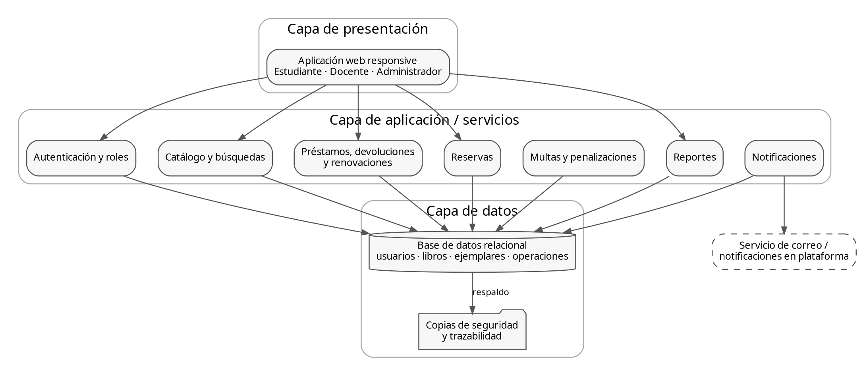
Figura 1. Arquitectura modular propuesta para DIGILIB.

9. Modelo relacional
El modelo relacional se construye a partir de las funciones definidas en los requisitos. El usuario se asocia a un rol; los libros se organizan por categoría y autores; cada libro puede tener varios ejemplares; y los procesos de préstamo, reserva, multa y notificación se vinculan con el usuario correspondiente. Esta estructura permite controlar disponibilidad, historial y trazabilidad de cada operación.
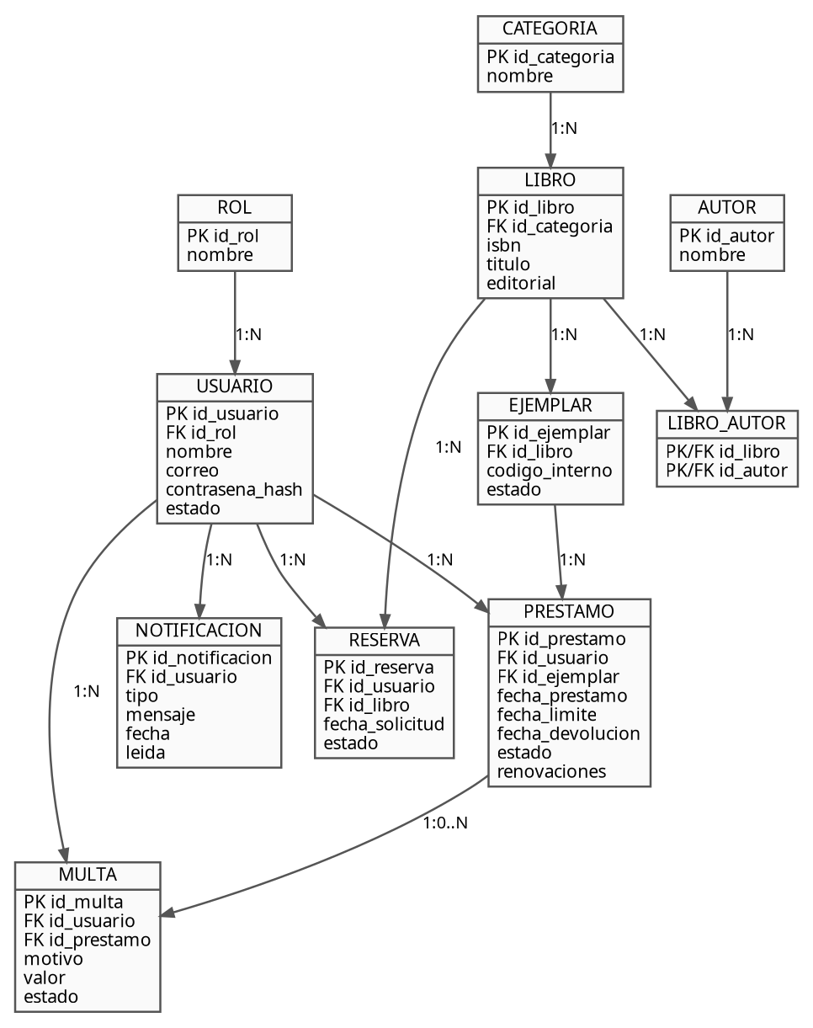
Figura 2. Modelo relacional propuesto para DIGILIB.

9.1 Entidades principales
Entidad | Clave principal | Propósito
Rol | id_rol | Define permisos para administrador, estudiante y docente.
Usuario | id_usuario | Almacena identidad, credenciales y estado de la cuenta.
Libro | id_libro | Contiene los datos bibliográficos generales del título.
Ejemplar | id_ejemplar | Representa cada copia disponible y su estado.
Préstamo | id_prestamo | Registra fechas, devolución, estado y renovaciones.
Reserva | id_reserva | Controla solicitudes sobre títulos no disponibles o apartados.
Multa | id_multa | Registra penalizaciones vinculadas a un préstamo y un usuario.
Notificación | id_notificacion | Conserva las alertas generadas por vencimientos, reservas o multas.

10. Diagrama de clases
El diagrama de clases representa los objetos principales del dominio y sus relaciones. La clase Usuario concentra las funciones comunes de autenticación e historial, mientras que Estudiante, Docente y Administrador especializan sus responsabilidades. Libro y Ejemplar separan la información bibliográfica de cada copia física o disponible, y las clases Préstamo, Reserva, Multa y Notificación modelan los procesos operativos del sistema.
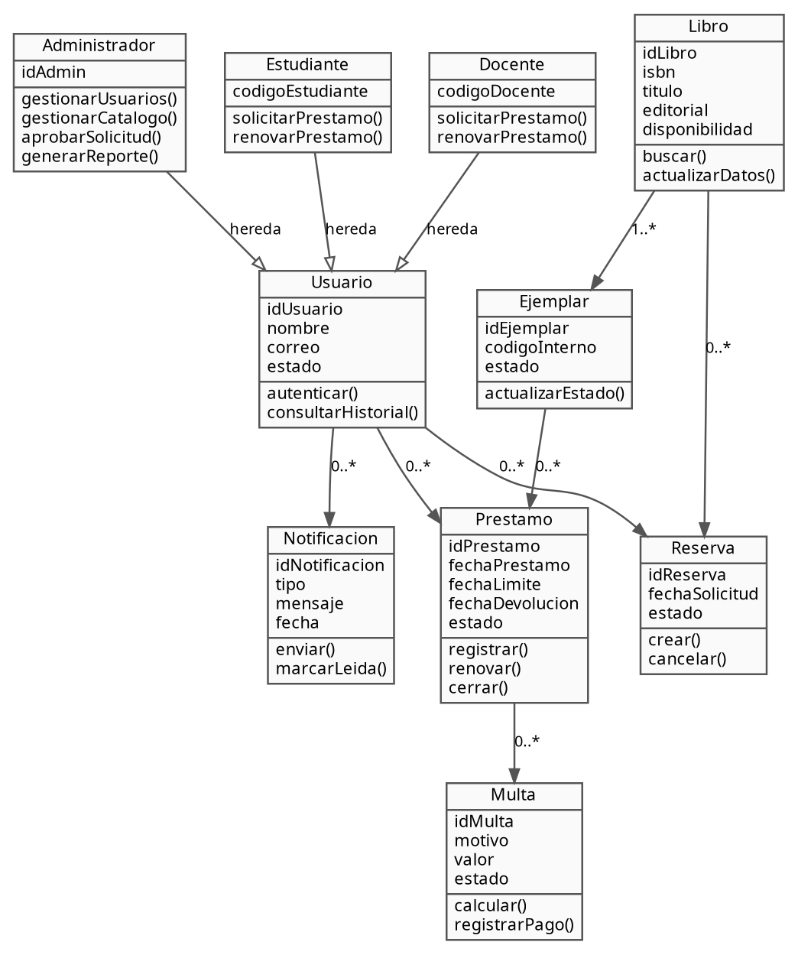
Figura 3. Diagrama de clases conceptual de DIGILIB.

11. Desarrollo del proyecto
El desarrollo de DIGILIB se realizará de forma incremental para que cada Sprint produzca una parte verificable del sistema. La prioridad inicial será habilitar el acceso seguro y la administración del catálogo; posteriormente se incorporarán los procesos de circulación bibliográfica y, por último, las funciones de seguimiento, notificación y reporte.

11.1 Módulo de acceso y usuarios
Implementará el inicio de sesión, la gestión de cuentas, la asignación de roles y la activación o desactivación de usuarios. Este módulo cubre principalmente RF001, RF002 y RF003, y deberá cumplir los controles de seguridad definidos en RNF001.

11.2 Módulo de catálogo bibliográfico
Permitirá registrar libros, autores, categorías y ejemplares, así como realizar búsquedas por título, autor, categoría y disponibilidad. Corresponde a RF004 y RF005 y debe ofrecer respuestas ágiles para cumplir RNF004.

11.3 Módulo de préstamos, devoluciones y renovaciones
Gestionará solicitudes, aprobación o rechazo, fechas de préstamo, vencimiento y devolución, actualización de disponibilidad y renovaciones condicionadas por reservas o multas. Este módulo cubre RF006, RF007 y RF008.

11.4 Módulo de multas, notificaciones e historial
Automatizará el registro de penalizaciones, el bloqueo temporal cuando corresponda, las alertas de vencimiento y disponibilidad, y la consulta del historial personal. Da respuesta a RF009, RF010 y RF011.

11.5 Módulo de reportes y administración
Generará reportes de préstamos, devoluciones, multas e inventario y permitirá exportarlos en formatos definidos por el proyecto. Este componente corresponde a RF012 y servirá de apoyo a la toma de decisiones del personal bibliotecario.

11.6 Pruebas y criterios de calidad
Antes de la puesta en marcha se verificarán autenticación, permisos, integridad de datos, disponibilidad, tiempos de respuesta, compatibilidad en navegadores y dispositivos, copias de seguridad y cumplimiento legal. La interfaz deberá ser sencilla de comprender y permitir que un usuario nuevo solicite un préstamo sin capacitación previa, en concordancia con los principios de usabilidad (Nielsen, 1993).

12. Prototipo
El prototipo de DIGILIB debe representar el recorrido principal de cada tipo de usuario antes de iniciar la implementación completa. La navegación propuesta prioriza pocas acciones por pantalla, mensajes claros de estado y acceso rápido a las tareas frecuentes.
Pantalla | Usuario principal | Funcionalidad representada
Inicio de sesión | Todos | Ingreso con usuario y contraseña y recuperación de acceso.
Catálogo | Todos | Búsqueda, filtros y visualización de disponibilidad.
Detalle del libro | Estudiante / Docente | Información del título, ejemplares y solicitud de préstamo o reserva.
Mi perfil e historial | Estudiante / Docente | Préstamos activos, renovaciones, devoluciones, multas y notificaciones.
Panel de administración | Administrador | Gestión de usuarios, libros, categorías, préstamos y configuraciones.
Reportes | Administrador | Consulta y exportación de inventario, circulación y multas.
La validación del prototipo se realizará mediante una revisión con usuarios representativos, comprobando que las tareas principales puedan completarse sin confusión y que la información crítica —disponibilidad, fechas de devolución, multas y estado de solicitudes— sea visible de forma inmediata.

13. Conclusiones
• La propuesta de DIGILIB responde a una necesidad concreta de automatización de procesos bibliotecarios, integrando en una sola solución la gestión de usuarios, catálogo, préstamos, devoluciones, renovaciones, multas, notificaciones y reportes.
• Los requisitos funcionales y no funcionales definidos permiten establecer un alcance verificable y sirven como base para la construcción del backlog, el diseño de la base de datos y las pruebas del sistema.
• La arquitectura modular y el modelo relacional propuestos favorecen la mantenibilidad, la trazabilidad y el crecimiento futuro del sistema sin concentrar toda la lógica en un único componente.
• El uso de una metodología ágil permite desarrollar la solución por incrementos, obtener retroalimentación frecuente y reducir el riesgo de construir funciones que no respondan a las necesidades reales de estudiantes, docentes y personal administrativo.
• La seguridad de la información, la usabilidad, la disponibilidad, la compatibilidad y el cumplimiento de la normativa colombiana de protección de datos deben mantenerse como criterios transversales durante todo el ciclo de vida de DIGILIB.

14. Referencias
BARATZ. (2025, 18 de junio). Inteligencia artificial en bibliotecas: beneficios, usos reales y riesgos que conviene tener en cuenta. Comunidad Baratz. https://www.comunidadbaratz.com/blog/inteligencia-artificial-en-bibliotecas-beneficios-usos-reales-y-riesgos-que-conviene-tener-en-cuenta/
Becerra Márquez, C. V., Didier Carrasco, E., Burgos Aguilar, J. V., Lisowska Navarro, M., Lago, M. S., & Valencia Grajales, S. M. (2024). Tendencias de innovación en bibliotecas académicas en Latinoamérica y el Caribe. https://repositorio.uca.edu.ar/handle/123456789/19169
Caballero-Narváez, S., & Devia-Palacio, D. S. (2018). Sistema de información bibliotecario para la Biblioteca Manuela Beltrán [Proyecto de grado, Universidad Católica de Colombia]. https://repository.ucatolica.edu.co/handle/10983/16048
Congreso de Colombia. (2012). Ley Estatutaria 1581 de 2012, por la cual se dictan disposiciones generales para la protección de datos personales. https://www.suin-juriscol.gov.co/clp/contenidos.dll/Leyes/1684507
Fombellida Moreno, J. (2012). Sistema de gestión y control de préstamo de libros en bibliotecas para teléfonos móviles Android. Universidad Carlos III de Madrid. https://e-archivo.uc3m.es/entities/publication/45277c44-e498-4e77-9ce0-34ad8d1616c4
Groupware y Workflow en bibliotecas digitales. (2005). Revista Española de Documentación Científica, 101-120.
Inteligencia artificial aplicada a bibliotecas. (2025). Editorial Baratz.
Lozada, A. G. C. (2015). Implementación de un sistema integrado de gestión bibliotecaria (SIGB) en la biblioteca Juan Alberto Aragón Bateman de la Fundación Universitaria Konrad Lorenz. https://www.researchgate.net/publication/315793185_Implementacion_de_un_sistema_integrado_de_gestion_bibliotecaria_SIGB_en_la_biblioteca_Juan_Alberto_Aragon_Bateman_de_la_Fundacion_Universitaria_Konrad_Lorenz
Müller, C. (2022). La transformación digital en la investigación y en las bibliotecas especializadas en América Latina y el Caribe: Retrodigitalización, objetos de origen digital, datos de investigación. Apropos [Perspektiven auf die Romania], 9. https://www.researchgate.net/publication/366267946_La_transformacion_digital_en_la_investigacion_y_en_las_bibliotecas_especializadas_en_America_Latina_y_el_Caribe_Retrodigitalizacion_objetos_de_origen_digital_datos_de_investigacion
Nielsen, J. (1993). Usability engineering. Academic Press.
Oquendo Vizcarra, J. R. (2019). Sistema web para la gestión de biblioteca en el Instituto de Ciencias y Humanidades [Tesis de grado, Universidad César Vallejo]. https://repositorio.ucv.edu.pe/handle/20.500.12692/51022
Portilla Peña, K. I., & Veas Marcillo, O. D. (2023). Implementación de un sistema web para gestión de biblioteca de la Unidad Educativa Guasaganda [Trabajo de titulación, Universidad Técnica de Cotopaxi]. https://repositorio.utc.edu.ec/items/567327de-0c06-48fe-a5ff-84fa87a7108e
Quintana Adriano, E. A. (2021). Derechos de autor, bibliotecas digitales y el acceso a la información. Universidad Nacional Autónoma de México.
Quispe Lukaña, D. A. (2023). Implementación de un sistema web para optimizar la administración de préstamos de libros en la biblioteca Mons. Ramón Zubieta y Lens de la provincia de Tambopata 2022 [Tesis de pregrado, Universidad Nacional Amazónica de Madre de Dios]. https://repositorio.unamad.edu.pe/handle/20.500.14070/1045
Quispe-Lukaña, D. A., & Ulloa-Gallardo, N. J. (2024). Desarrollo e implementación de un sistema web para optimizar los procesos de préstamo de libros de una biblioteca, Tambopata. Revista Amazonía Digital, 3(2), e288. https://doi.org/10.55873/rad.v3i2.288
REBIUN. (2024). Línea 1 - La biblioteca en el contexto de la transformación digital. Red de Bibliotecas Universitarias y Científicas Españolas. https://www.rebiun.org/linea-1-la-biblioteca-en-el-contexto-de-la-transformacion-digital
Rubio Segura, J. M. (2021). Sistemas integrados de gestión bibliotecaria (SIGB) de código libre: Implementación del sistema Koha-Kobli [Trabajo de fin de grado, Universidad de Granada]. https://fcd.ugr.es/sites/centros/fcd/public/2021-07/JuanManuelRubioSegura-TFG-SistemaKohakobli.pdf
Saorín Pérez, J. (2006). Automatización de bibliotecas universitarias mediante SIGB. Universidad de Murcia.
Saorín Pérez, J. (2006). Biblioteca-Red como arquitectura organizacional. Universidad de Murcia.
Saorín Pérez, J. (2006). La biblioteca híbrida en el contexto universitario. Dialnet, 45-60.
Saorín Pérez, J. (2006). Modelo conceptual para la automatización de bibliotecas en el contexto digital. Universidad de Murcia.
Schwaber, K., & Sutherland, J. (2020). La Guía Scrum: La guía definitiva de Scrum: Las reglas del juego. https://scrumguides.org/docs/scrumguide/v2020/2020-Scrum-Guide-Spanish-European.pdf
Soriano, M. (2024). ¿Conoces las ventajas de automatizar tu biblioteca? Ignite Online. https://igniteonline.la/conoces-las-ventajas-de-automatizar-tu-biblioteca/
Tendencias tecnológicas en bibliotecas académicas en América Latina. (2024). Revista Colombiana de Educación, 75-95.
Transformación digital en bibliotecas universitarias. (2024). Revista de Bibliotecas Universitarias, 15-30.
UNESCO. (2023). Informe de seguimiento de la educación en el mundo 2023: Tecnología en la educación. https://www.unesco.org/es/articles/informe-de-seguimiento-de-la-educacion-en-el-mundo-2023-tecnologia-en-la-educacion-una-herramienta
UNESCO. (2023). Tecnología y educación para la sostenibilidad. UNESCO Publishing.
Unidad de Vigilancia Estratégica de la División de Bibliotecas de la Universidad Nacional de Colombia, Sede Medellín. (2024). Tendencias científicas y tecnológicas en bibliotecas académicas y educación superior para América Latina. Editorial UNAL.

